Кладити Дмитрий Отчет Билет 7

Билет 7. «NAT и PAT в действии»
- Частная сеть 10.0.0.0/24 + пограничный роутер + внешний сервер.
- Рассчитать подсеть, назначить адреса.
- Проверить ARP и MAC-таблицы до NAT.
- Настроить статический NAT и PAT (overload).
- DHCP для внутренних ПК.
- DNS-сервер во внешней сети.
- Проверить HTTP/HTTPS через NAT.
- Отчёт: таблица трансляций, как меняются IP/порты.

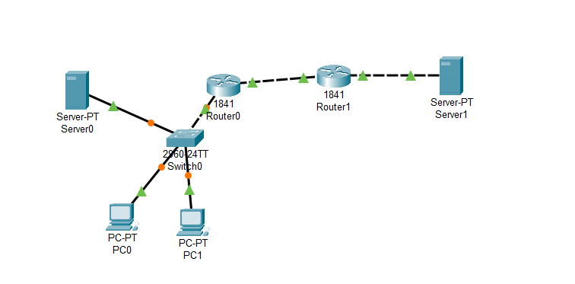
Частная сеть 10.0.0.0/24 + пограничный роутер + внешний сервер

Рассчитать подсеть, назначить адреса
Не хватило времени на расчет. Локальная сети имеет вид 192.168.0.0 по ошибке (Не обратил внимание на требования к адресу сети).

Настроить статический NAT и PAT (overload).
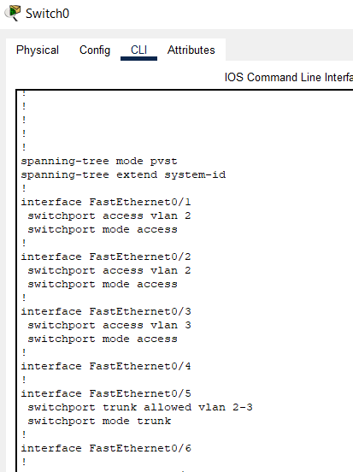
Влан для локальных ПК
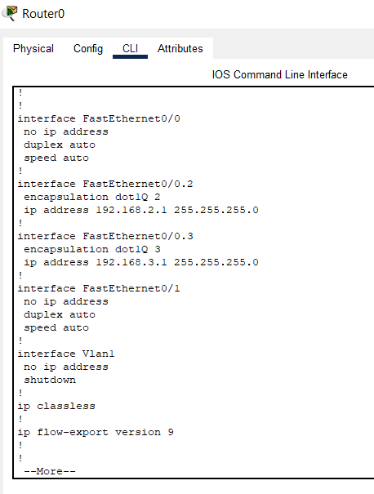
Влан для локального сервера

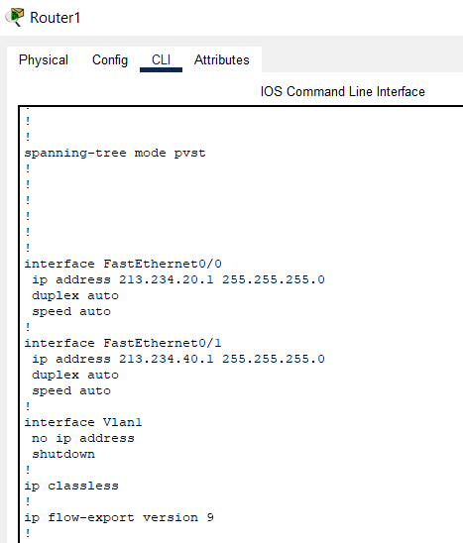
Настройка портов роутера глобальной сети

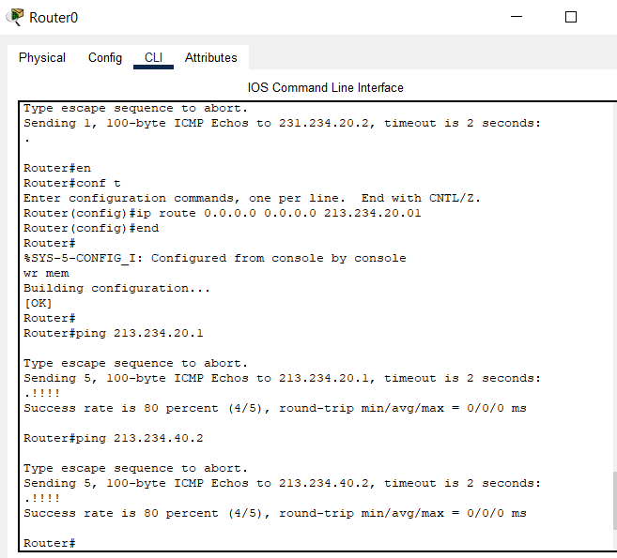
Проверка, что из локальной сети видно внешнюю
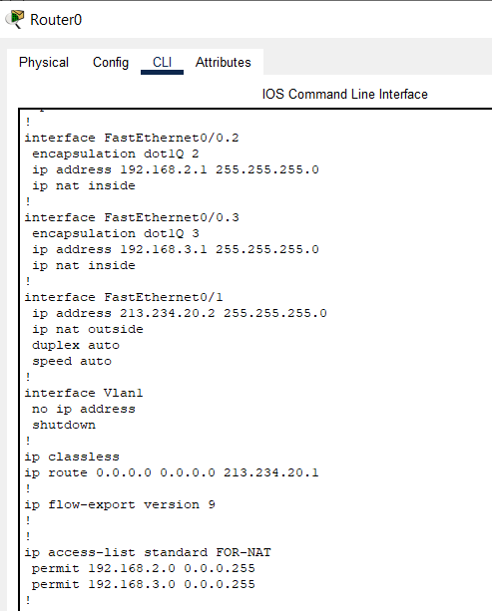
Все настроенные интерфейсы для локального роутера

DHCP для внутренних ПК
Не был настроен, так как просто не работает на моем ноутбуке.

Таблица трансляций, как меняются IP/порты.
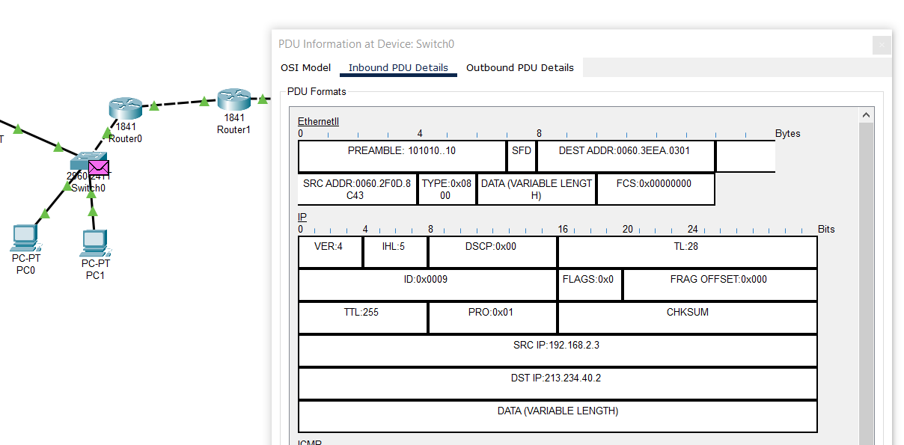
Пакет на выходе из локальной сети

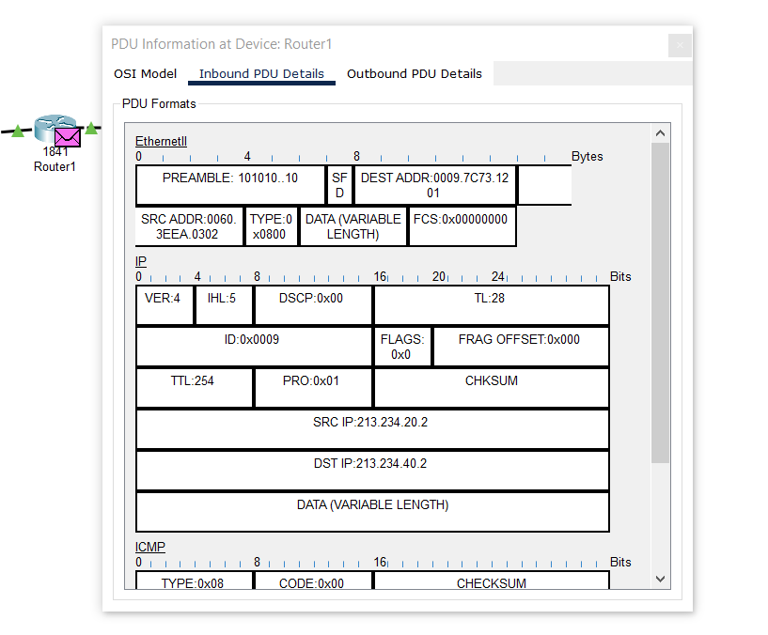
Пакет во внешней сети

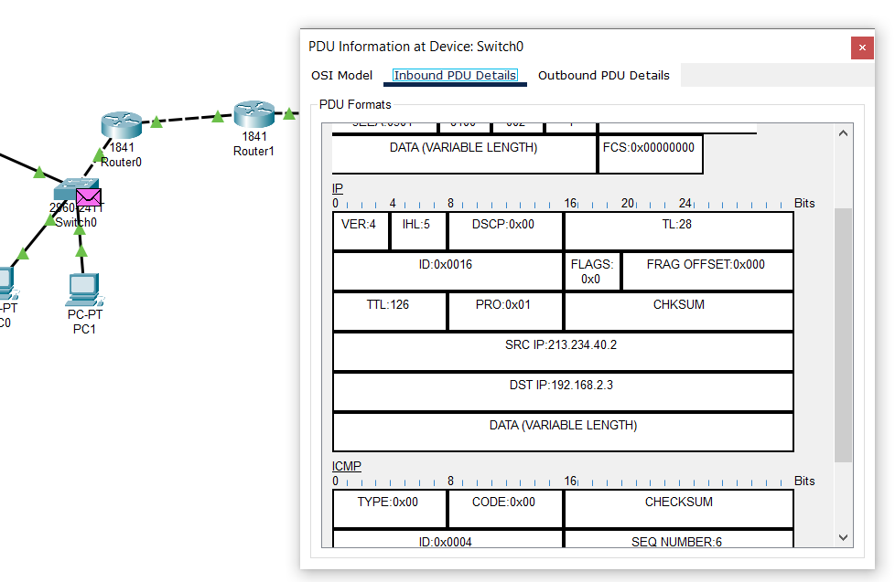
Ответный пакет в локальной сети.

Проверить HTTP/HTTPS через NAT
И http и https работают. Наша локальная сеть видна для внешней сети.
